绿色施工综合管理技术浅析
王海林1、肖运清2、王策3、柴崇杰4
(中建三局第二建设工程有限责任公司，湖北 武汉，430074)
摘要：北京达美中心绿色施工技术创新与应用，在施工应用过程中，对传统的绿色施工工艺和方法进行了创新和改进，使绿色施工这一理念深入人心，花园式良好的工作环境，有效保证了施工期间的进度和安全要求要求，施工质量得到有效控制，同时很好的践行了绿色施工在节材、节水、节能、节地和环境保护方面的要求，为项目节约了大量的人力、物力，具有很强的实际操作性和推广意义。
关键词：绿色施工、创新、技术、“四节一环保”、应用
Analysis of green construction management technology
Abstract:The Beijing Delta Center Green Construction Technology Innovation and application, applies in the construction process, the green construction technology and method of traditional innovation and improvement, so that the concept of green construction people, the garden a good working environment, effectively ensuring the progress and safety requirements during construction, construction quality effectively control, practice also good green construction at the request of material, water saving, energy saving, land saving and environmental protection, saving a lot of manpower and material resources for the project, has the very strong practical significance and popularization.
Keywords:green construction, innovation and technology, "four sections one green", application
0 引言
由于建筑行业是能耗、用水、占地和造成环境污染、生态失衡的大户，因此，只有减少甚至消除建筑给生态环境带来的负面影响，经济、社会可持续发展才能成为可能。所以，经济可持续发展、人与自然和谐共处需要节能、节地、节水、节材的绿色建筑行为，需要将环境保护列为建筑施工的首要目标。绿色施工顺应时代发展的潮流和社会民生的需求，是建筑节能的进一步拓展和优化。绿色施工在中国的兴起，既顺应了世界经济增长方式转变的潮流，又是中国建立创新型国家的必然组成部分，具有非常广阔的发展前景。在未来一段时期内，绿色施工势必成为我国建筑施工领域的发展方向。
1 研究思路和方法
根据绿色施工的要求，分别从节材、节水、节能、节地和环境保护这“四节一环保”五个方面进行研究，主要研究思路如下：
找出工程难点、重点→提出计划→根据计划找对解决问题方法→通过实际工程对施工方法进行验证→对施工方法进行总结→形成完善的施工工艺→对工艺进行提炼→形成施工工法、专利或论文等→总结出普遍适用的工艺。
具体研究方法如下：
2.1、为解决现场木枋乱割乱锯，材料浪费严重的问题，经过材料对比及技术可行性分析，针对性的制定相关施工方法和工艺。
2.2、针对很多项目钢筋超耗严重，原材利用率低，损耗控不住，具有很大的提升空间的问题，经过经验分析和科学软件对比，提出一种钢筋优化下料技术。
2.3、针对施工生产中新型爬架的使用情况，通过反复的研究和分析，提出一种全钢式附着脚手架装配及关键节点技术，辅助现场施工。
2.4、针对达美中心工程体量大、目标高、分包多等特点，通过不断地摸索，创新出施工现场“三化”防护施工技术。从构配件、材料及各部位安全防护设施进行统一参数。有效提高了资源的利用率、周转率，降低了劳动率和机械使用率，对施工现场整体形象得到了有效地统一和提升。
2.5、针对施工现场施工用水没有得到很好的循环利用，造成了很大成都上的水资源浪费这一问题。以把施工现场用水作为一种再利用的水源来开发为目标，通过多方努力和创新，最终通过施工现场循环水收集系统技术、重力感应式水雾型循环水洗车系统创新与应用技术、电动集水洒水车创新与应用技术实现了这一目标。
3 技术内容
3.1、结构工程绿色施工技术
由于建筑行业是能耗、用水、占地和造成环境污染、生态失衡的大户，因此，只有减少甚至消除建筑给生态环境带来的负面影响，经济、社会可持续发展才能成为可能。所以，经济可持续发展、人与自然和谐共处需要节能、节地、节水、节材的绿色建筑行为，需要将环境保护列为建筑施工的首要目标。
3.1.1 钢木混合次龙骨应用技术
方钢管虽然相对木枋一次投入较高，可是方钢管规格多样，力学性能良好，并且可多次循环使用，既节能环保又能降低材料浪费，可以更好的满足现场施工需求。
3.1.1.1 技术说明
方钢管是以热轧或冷轧带钢或卷板为坯料经冷弯曲加工成型后再经高频焊接制成的方形截面形状尺寸的型钢。方钢管具有定型化、刚度大、承载力较高、轻便易放等特点，能有效避免随意切割，造成材料浪费。本工程楼板体系中主龙骨采用40mm×70mm×2.75mm×4000mm方钢管，次龙骨采用40mm×40mm×2.5mm×4000mm方钢管，模板拼缝处次龙骨采用40mm×100mm木枋。实践证明，使用方钢管、木枋相结合的混合龙骨，其施工效果良好，经济效益显著。
3.1.1.2 施工方法
楼板模板体系采取支撑+快拆头+方钢龙骨+多层板的散装散拆支模方案。模板选用15mm厚双面覆膜胶合板；主龙骨为40mm×70mm×2.75mm×4000mm方钢管，次龙骨为40mm×40mm×2.5mm×4000mm方钢管，间距为250mm；模板拼缝处的次龙骨支撑为40mm×100mm木枋，其中100mm的木枋面朝向模板面放置和边缘固定。承重架采用碗扣式钢管脚手架。
3.1.2 钢筋优化下料技术
3.1.2.1 技术说明
随着建筑市场的日趋变化，竞争的环境也变得越来越复杂，开发商在造价上要求承包方的大幅让利，故而建筑企业对施工成本控制就显得尤为重要和必要。施工成本管理就是要保证工期和质量满足要求的情况下，利用组织措施、经济措施、技术措施、合同措施把成本控制在计划范围内，并进一步寻求较大程度的成本节约。而占项目成本60%～70%的材料支出中，30%的钢筋支出成本就是控制的关键因素。
3.1.2.2 施工方法
钢筋下料需要考虑在规范允许的钢筋段点范围达到一个钢筋长度最优组合的形式，尽量与钢筋的定尺长度的模数相吻合，以达到节约人工、机械和钢筋的目的。钢筋料单出来以后，现场截料时优化，减少短料和废料。根据统筹和智能筛选优化技术，对料单中的钢筋进行全面整合，把废料减少到最低。钢筋切断应根据钢筋号、直径、长度和数量、长短搭配，先断数量多的后断数量少的，先断长料后断短料，尽量减少和缩短短钢筋头，以节约钢材。
3.1.3 全钢式附着脚手架装配及关键节点技术(已获得河北省工法)
3.1.3.1 技术说明
全钢式附着脚手架采用分片安装、分片爬升方式，这样在结构、架体的每片之间存在分断口和架体空隙，为了全面做大封闭式防护，本脚手架特对重要节点部位做了关键处理。
3.1.3.2 施工方法
1）、转角处的连接
整体装配架的每一个转角都有转向立框、转向立杆、转向立杆1、转向钢脚手板、转向横杆和转向立网框组装而成。转向立杆与转向立杆之间通过转向连接件对接。
2）、分断口的连接
整体装配架的架体分断口要求控制在300mm-500mm之间,故在架体断口位置采用外排单侧有连接板的立框，外侧做竖直彩条板防护，水平采用翻板防护。
3）、离墙防护的制作
提升架第一步底必须完全密封，用来拦截从施工位置坠落的所有物体和杂物，由钢脚手板完成，离墙防护按以下步骤完成：
（1）、拉出抽拉杆，抽拉杆内侧伸至距建筑物外围10-15公分位置处固定，如图1；如果抽拉杆向里伸出架体内排长度大于50公分时应用钢丝绳将抽拉杆头部和架体大横杆进行拉结，以保证抽拉杆的强度。
（2）、花纹钢板铺设在抽拉杆上用自攻钉紧固将密封层铺严，花纹钢板铺设外侧与架体刚脚手板内侧搭接，内侧与抽拉杆端头平齐，花纹钢板在铺设时，架体廊道至离墙15公分的位置区域必须做到完全密封，如图2。
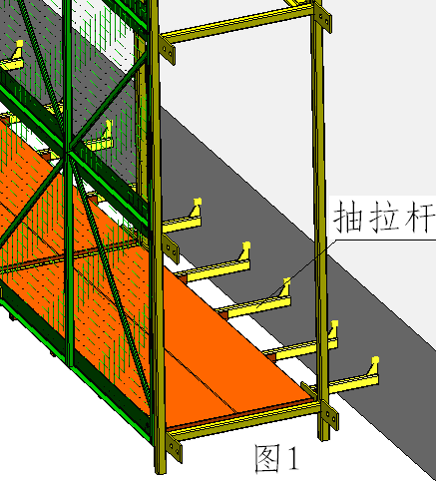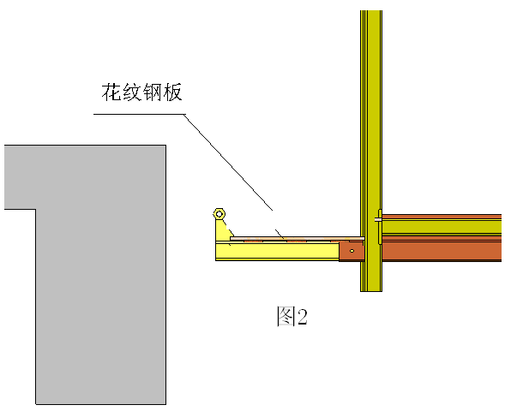
（3）、密封完成后，使用宽度在20-30公分等宽的花纹板制作翻板.翻板与底部密封的连接可用荷叶连接。翻板制作时必须保证架体在施工状态时与建筑物之间靠实、无缝隙，升降状态时翻板能自如翻至架体一侧（如右图所示）。同时为保证翻板在使用时能抵抗施工层坠物的冲击，翻板底部必须有可靠的加固措施，如用木方或钢筋条做背楞等。
（4）、从下往上数第二道的防护层用来缓冲大件坠落时产生的巨大冲击，同时也为升降架操作人员提供可靠的支座拆除、动力机构悬挂操作平台。
4）、提升装置
架体附墙方式：架体与墙体采用支座和板式钢梁通过穿墙螺栓直接连接。要求:附着升降脚手架附着处砼强度≥20Mpa；必须保证架体每覆盖一层，模板拆除以后相应位置按要求将板式钢梁、支座安装到位。
悬挂电动葫芦，其安装流程为：
（1）、将电葫芦电机处的吊钩安装在钢梁或者支座头部的上吊块上。
（2）、将电葫芦安装好后，拉动电葫芦链条时，注意观察链条是否有扭转现象,链条捋顺后将下挂钩挂于下吊块处。
3.2 临时设施绿色施工技术
3.2.1 “三化”防护施工技术
3.2.1.1 工具化、标准化、定型化防护施工技术
1）、技术说明
针对达美中心工程体量大、目标高、分包多等特点，从项目接到中标通知书开始到工程竣工，从工程总体设计、总平面布局直到各种安全防护措施设计、布局，始终做到事先布置、统一规划。通过不断地摸索，创新出施工现场“三化”防护施工技术和循环水收集应用技术。从构配件、材料及各部位安全防护设施进行统一参数。有效提高了资源的利用率、周转率，降低了劳动率和机械使用率，对施工现场整体形象得到了有效地统一和提升。
3.2.1.2、可周转的防护栏杆固定装置（已获得实用新型专利）
1）、技术思路
本装置的目的为了克服上述现有技术及施工存在的防护栏杆临时拆除及修复时费工费时，不便于施工的问题。从而提供一种可周转的防护栏杆固定装置，解决了防护栏杆与剪力墙面有效固定及防护栏杆便捷固定的难题，该装置采用现场制作成型，施工简便快速，连接牢固可靠，可拆卸周转使用，大量节约防护栏杆四面抱箍的常规固定方式的材料投入。
2）、创新发明内容
如图1所示，本实用新型包括直角扣件1、短钢管2、膨胀螺栓3、钢板4，所述钢板4通过膨胀螺栓3固定在墙或柱固定物上，所述短钢管2垂直焊接在钢板4上，所述直角扣件1与短钢管2相连，再通过直角扣件1与防护栏杆杆件扣紧连接。
本实用新型按以下步骤进行制作：
步骤一：利用切割机制作钢板4，并根据膨胀螺栓3直径开设螺栓孔。步骤二：制作短钢管2，要求短钢管2长度满足直角扣件1距端头的规范长度。步骤三：将短钢管2一边与钢板4采用满焊连接，形成联合体。步骤四：根据防护栏杆搭设位置、高度及固定点数量等要求，合理选择墙或柱固定物。步骤五：利用膨胀螺栓3将短钢管2与钢板4的联合体与墙或柱固定物固定牢固。步骤六：对短钢管2、膨胀螺栓3、钢板4进行防锈处理。步骤七：采用直角扣件1将防护栏杆杆件与短钢管2连接扣紧。
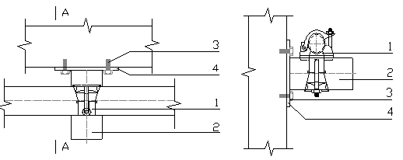
图1：平面图 图2：A-A剖面图
3.2.1.3 拼装式安全防护网兼水平兜网（已获得发明专利）
1）、技术思路
本发明涉及一种具有防火功能、周转便捷的拼装式安全防护网兼水平兜网。主要用于建筑工程中外墙用安全防护网及现场水平兜网。本发明的目的为了克服现有技术存在的安装繁琐、循环利用率低、助火等缺点，从而提供一种拼装式安全防护网兼水平兜网。本发明的安全防护网兼水平兜网安拆方便、安全性能高且可反复用于建筑工程施工，并具有防火功能及周转便捷的性能。
2）、创新发明内容
拼装式安全防护网兼水平兜网，包括若干网片、连接纽扣和锁铐，若干网片之间的安装孔分别通过连接纽扣连接成一张防护网兼水平兜网，并将防护网兼水平兜网边沿的安装孔分别通过连接纽扣与锁铐的连接孔固定在一起。使用锁铐将网片与脚手架连接组合成的建筑外墙用安全防护网及现场水平兜网。
如图1、图4、图8所示，本发明包括若干网片、连接纽扣4和锁铐5，若干网片之间的安装孔3分别通过连接纽扣4连接成一张防护网兼水平兜网，并将防护网兼水平兜网边沿的安装孔3分别通过连接纽扣4与锁铐5的连接孔固定在一起。采用连接纽扣4将锁铐5与网片安装孔3连接后，将锁铐5与钢管固定。
附图说明：
图1为本发明的单块网片的平面图。图2为本发明的可伸缩受力钢丝的结构示意图。图3为本发明的密目石棉网与可伸缩受力钢丝的放大结构示意图。图4为本发明的连接纽扣连接相邻网片示意图图5为本发明的连接纽扣结构示意图。图6为本发明的连接纽扣的旋转扣杆的结构示意图。图7为本发明的连接纽扣的卡口固定环的结构示意图图8为本发明的锁铐5与网片连接示意图。图9a、图9b分别为本发明的锁铐5的结构示意图。
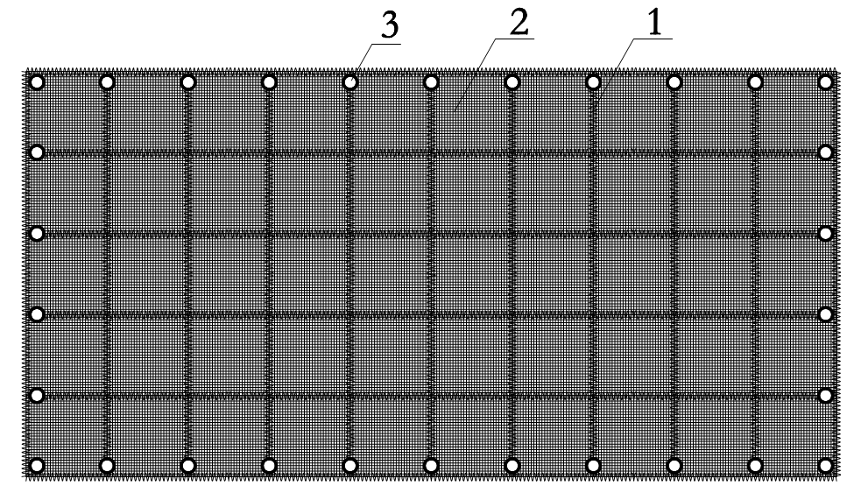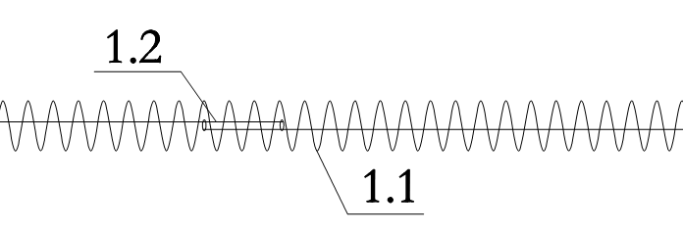
图1 单块网片的平面图 图2可伸缩受力钢丝的结构示意图
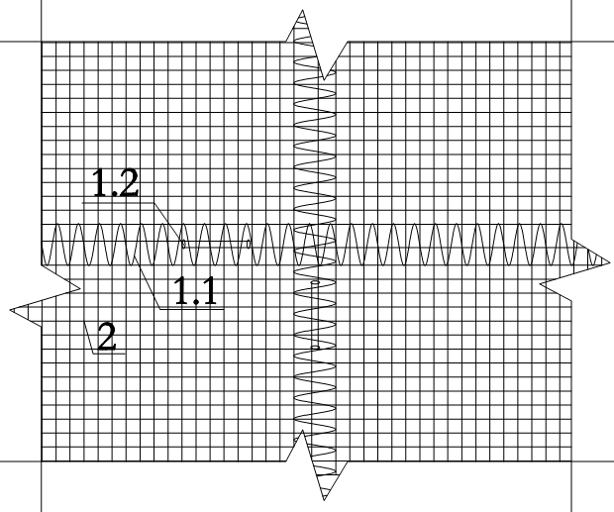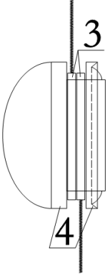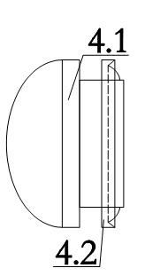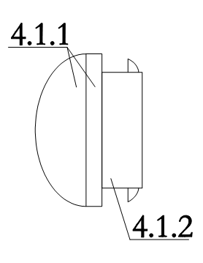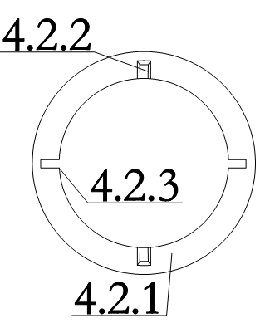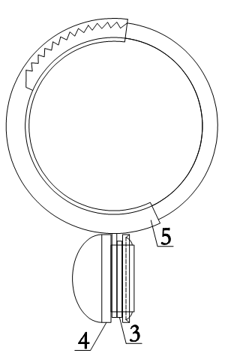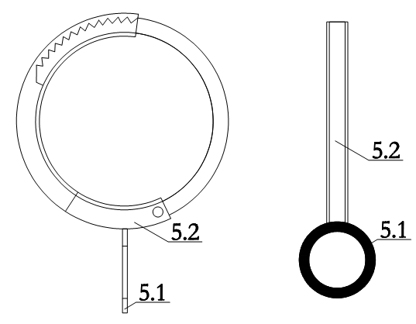
图3、图4、图5、图6、图7、图8、图9a、图9b
3.2.1.4 可移动装配式施工围挡技术
1）、技术思路
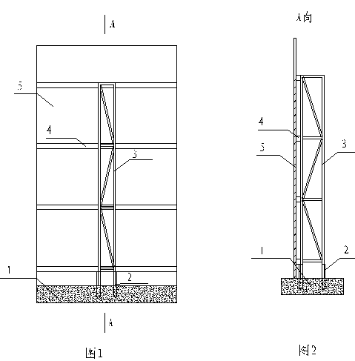
建筑施工现场施工临时围挡为砖砌筑围墙或砌筑砖基础埋置钢管再固定彩钢板形式围挡。如遇到对施工区域地面保护要求高的场地则无法使用，同时无法周转利用。可移动装配式施工围挡，包括混凝土基座、预埋件、钢立柱、水平固定杆、彩钢板；本施工围挡，可不破坏施工现场地面，同时可以移动周转使用，节约材料，采用场外预制场内拼接安装成型，施工简便快速。
2）、创新发明内容
如图1、图2所示，本实用新型包括混凝土基座1、预埋件2、钢立柱3、水平固定杆4、彩钢板5，所述预埋件2放置在混凝土基座1内，所述钢立柱3的底部焊接在预埋件2上，所述水平固定杆4焊接在钢立柱3上，所述彩钢板5固定在水平固定杆4上。
3.2.2 循环水收集应用技术
3.2.2.1、施工现场循环水收集系统技术
1）、工地施工用水重复利用途径
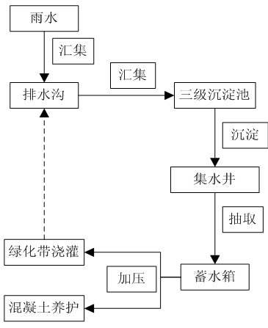
达美中心广场根据现场的实际地形条件，通过现场实测实量和多发讨论研究，制定除了一套符合施工现场条件的循环水收集技术。
2）、设计方案
项目开工前期根据现场实际情况，在临建设施周围设置了大小不一的排水沟，各级排水沟之间相互连通，雨水经过排水沟逐级汇集，积少成多，最终汇集到项目设置的三级沉淀池内，经过三级沉淀池沉淀后抽取入蓄水箱，然后经过加压实现对绿化带的浇灌需求，同时蓄水箱内的水也也可经过管道，实现对现场混凝土的养护，浇花如果有溢出或者多余的用水，经过排水沟的作用，又可再次进入三级沉淀池，循环往复。
3.2.2.2、电动集水洒水车创新与应用技术
1）、技术思路
随着雾霾天气日趋增多，如何有效降低其对人民生活影响成为当前热门话题，洒水降尘不失为有效手段之一，作为扬尘重要组成来源的建筑施工现场，定时洒水降尘显得尤为重要。因此，怎样更好的解决循环水的利用、减少水资源的浪费、加快洒水的效率，成为了绿色施工必须解决的一个问题。
2）、创新发明内容
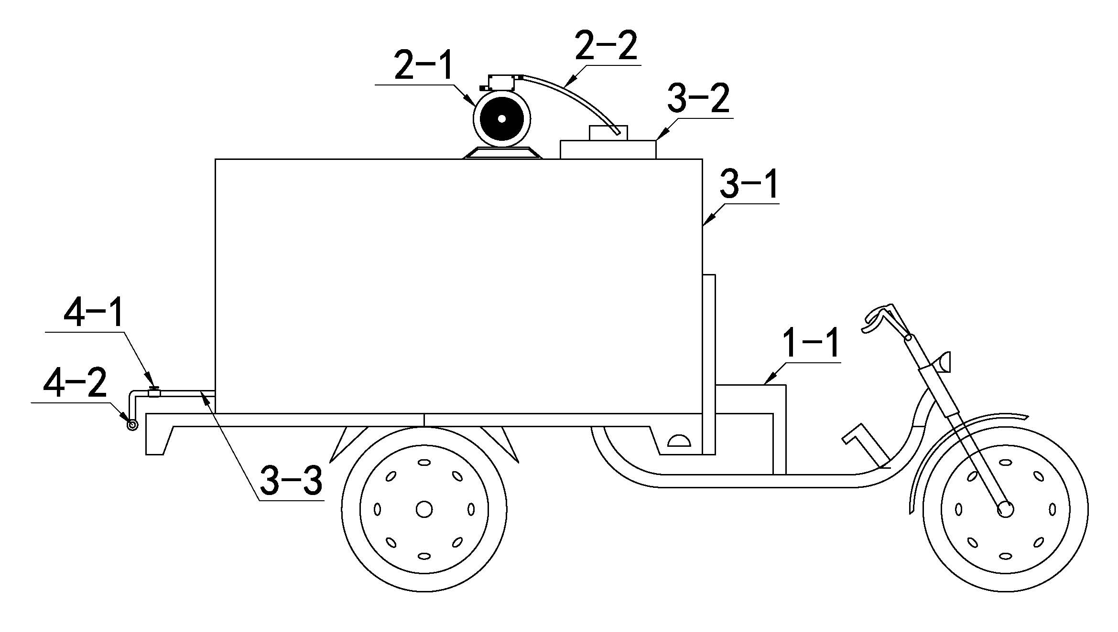
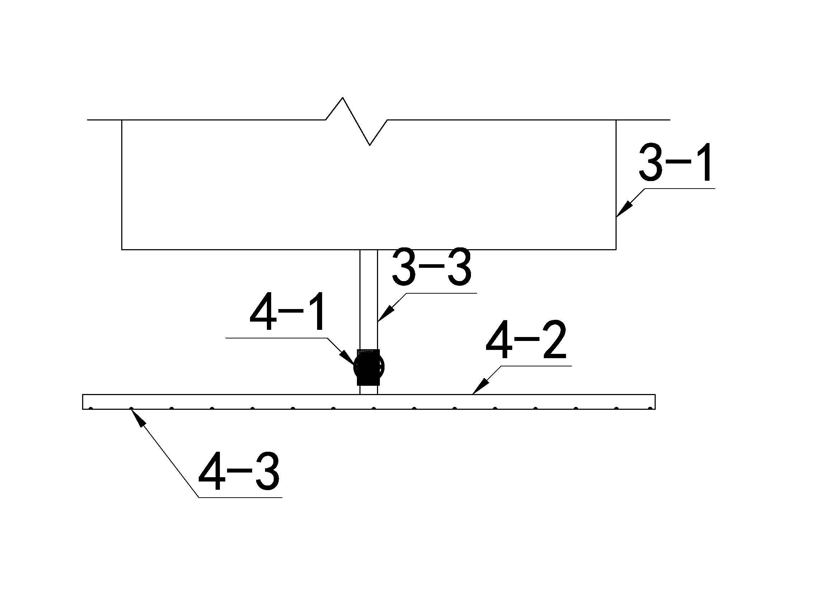
如右图所示，本实用新型由移动系统、集水系统、蓄水系统、洒水系统组成，所述移动系统为电动三轮车1－1，所述的蓄水系统为不锈钢水箱3－1，所述集水系统由一台自吸泵2－1和胶皮管2－2组成，所述洒水系统由洒水阀门4－1及杆状喷头4－2连接组成，电动三轮车1-1车斗围挡板拆除，将不锈钢水箱3-1焊接在电动三轮车1-1上，自吸泵2－1一端通过一胶皮管2－2连接到水箱3-1的进水口，自吸泵2－1另一端通过另一胶皮管2－2连接到水源；杆状喷头4－2与不锈钢水箱3-1出水口管道3－3相连，洒水阀门4－1安装在不锈钢水箱3-1出水口管道3－3上，所述的杆状喷头4－2为杆状管子沿杆长方向上每隔100mm均匀布置直径10mm的圆状出水孔4－3，方向向后。
当需要洒水时，用胶皮管连接自吸泵2－1进水口与水源，开启自吸泵2－1，即可轻松实现循环用水的采集工作。
3.2.2.3、重力感应式水雾型循环水洗车系统创新与应用技术（已获得实用新型专利）
1）、技术思路
一种重力感应式水雾型循环水洗车系统，当有工程运输车辆经过该系统上部洗车平台时，车辆的重力作用于承重方钢上，引起方钢弯曲变形，粘贴在方钢底部的电阻应变片随之发生变形而引起电阻片的电阻发生变化，电路控制装置对比电阻应变片的电阻前后值的区别后，根据预先设置的变形数据的灵敏度确定是否发出信号来启动高压水泵，加压水至冲洗水管及喷头形成水雾对冲洗平台上的工程车辆及时从底面和侧面对车辆的底盘和轮胎进行全方位的水雾式冲洗。
2）、创新发明内容
如下图所示，本系统按以下步骤进行安装，焊接水雾式洗车平台、砌筑灰砂砖、浇筑混凝土循环水系统和安装重力感应式电路控制装置。水雾式冲洗平台主要由承重方钢、铸铁篦子、高压水泵、给水管和喷头组成，给水管包括底面横向主供水管、底面数排纵向支水管，水管分别固定在混凝土承重台上，每根纵向支水管上均匀设置可调节喷射角度的旋转喷头，并在冲洗平台上标示车辆轮胎的行驶路线，确保喷头可以从车辆轮胎、地盘等各方位进行冲洗；循环水系统主要有嵌入地面的集水槽、承重混凝土台、沉淀池（滤网、一级沉淀池、二级沉淀池、清水池）。
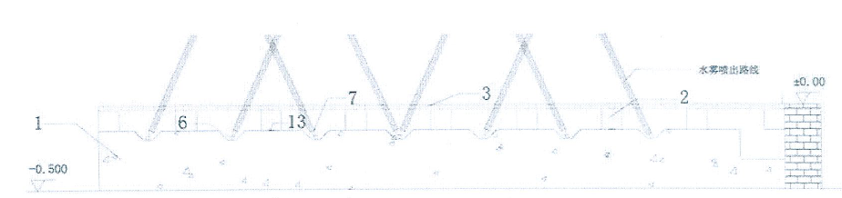
作者简介：（姓名：王海林；职务：技术工程师；工作单位：中建三局第二建设工程有限责任公司，地址：湖北 武汉；邮编：430074；联系电话：18610192151；邮箱：280291784@qq.com）

